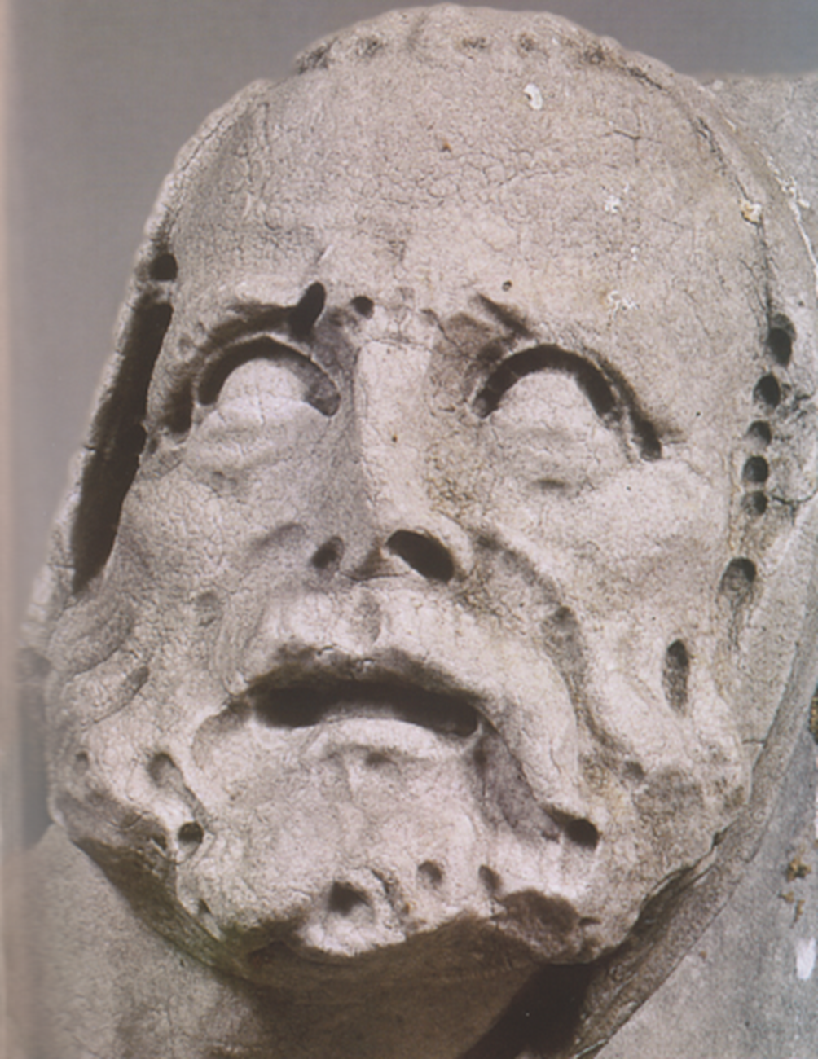
Giovanni Pisano, 1285-1297 circa, part., marmo apuano, h. cm 141, Siena, Collezione privata

Padre Secondo Brunelli crs
SAN PIETRO APOSTOLO E SAN GIROLAMO MIANI
Mestre 8.4.2019
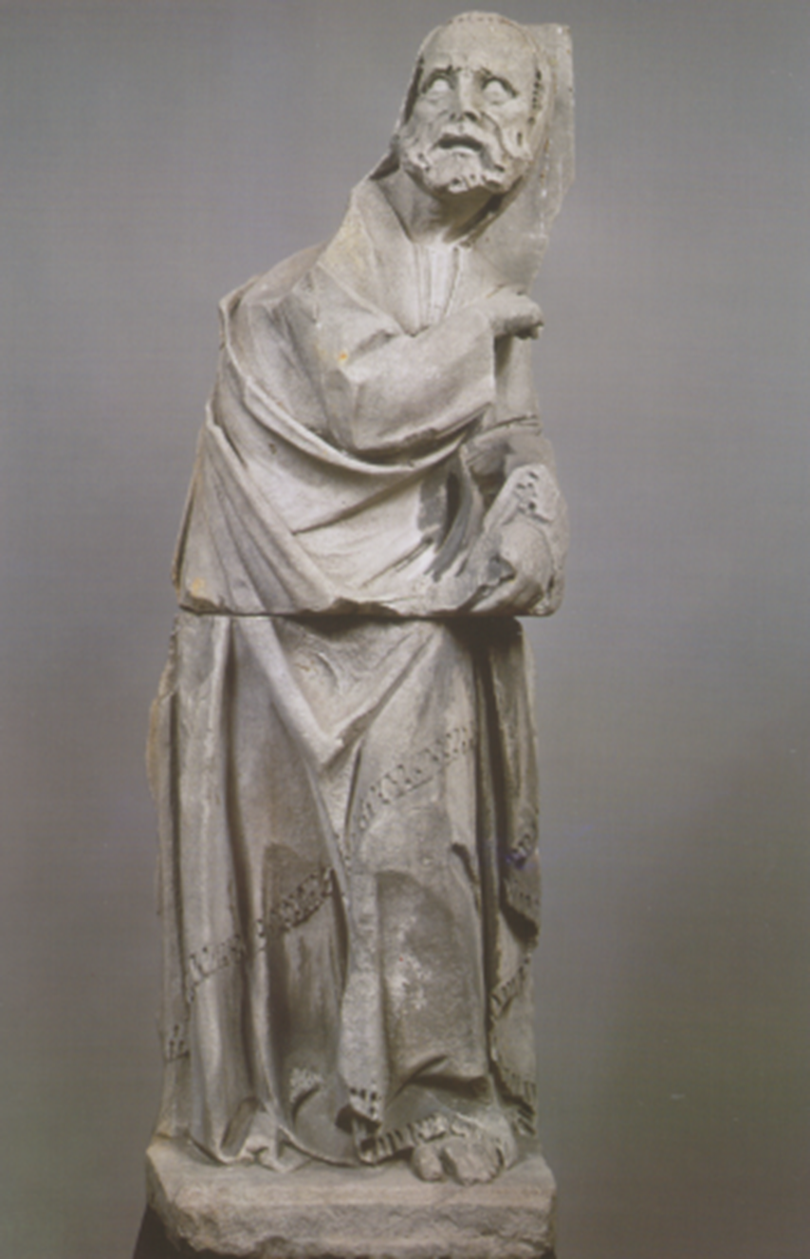

Mestre 16.3.12019
Fu proprio questa immagine del volto di San Pietro, che pianse amaramente, come tutti sappiamo, la notte di quel Giovedì Santo, che mi suggerì e spronò, anni addietro, ad individuare le somiglianze tra l’Apostolo ed il nostro Santo Fondatore.
Purtroppo, non avendo più a disposizione l’mmagine, e non riuscendo a rivenirla per lungo tempo, i miei ... propositi ed intendimenti si affievolirono.
Fortunatamente, quest’anno, in occasione degli esercizi spirituali della parrocchia di Altobello, il predicatore dedicò tre serate alla figura dell’Apostolo Pietro ... con i suoi ... alti e bassi.
Non solo! Mi capitò nuovamente sott’occhio ... il volto di Pietro.
Questo rilievo costituisce la più recente acquisizione al catalogo di Giovanni Pisano. Scoperto solo nel 2000!
Il testo, Giovanni Pisano, Sabina Spannocchi, della serie i Grandi Scultori, L’Espresso, 2005, a pag. 106-109, segue ben altre direzioni. Si può citare tutto al più:
“ ... la posizione lievemente avvitata del corpo, che dona al personaggio uno straordinario senso di dinamismo, l’uso sapiente del trapano che buca con irruenza la materia, caricando il volto di una forte espressione patetica, costitutiscono espliciti rimandi .... “
Giovanni Pisano entra immediatamente e straordinariamente nel dramma interiore di Pietro.
Ma, venendo a noi, io mi limiterò a segnalare riferimenti che legano San Girolamo a San Pietro, augurandomi di coinvolgere altri, certamente più addentro di me nella materia.
P. Secondo Brunelli crs

INDICE
Presentazione, pag. 3
1
Una ‘riscoperta’ di Gesù Crocifisso nel primo Cinquecento, pag. 5
a. Lettera di Gaspare Contarini, 24.4.1511, pag. 5
b. Esperienza della Torre di Lutero, pag. 6
c. Esperienza del Crocifisso in San Girolamo Miani, pag. 7
2
Analizziamo la nostra oratione, pag. 8
3
Altri ... collegamenti con San Pietro?, pag. 10
a. Ancora dalla nostra oratione, pag. 10
b. Nelle lettere di San Girolamo, pag. 11
Appendice, pag. 13
Lettera di Gaspare Contarini, 24.4.1511
Appendice, pag. 17
Don Timoteo Giusti
1
Una ‘riscoperta’ di Gesù Crocifisso nel primo Cinquecento
a. Lettera di Gaspare Contarini, 24.4.1511
Brevemente: questa lettera è indirizzata a Fra Paolo Giustiniani, colui che, nella primavera 1526, riferirà a Marco Contarini l’episodio della barba di San Girolamo, di cui era stato testimone.
Gaspare Contarini, conosciutissimo, riferirà nel 1529, a Paolo Contarini, fratello di Marco, autore della Vita ..., la morte, avvenuta al Monte Soratte, di Fra Paolo Giustiniani .
Egli risiedeva a Santa Maria dell’Orto, parte opposta di Venezia rispetto alla chiesa di San Sebastiano, vicina a San Basilio, dove Gaspare Contarini andò a confessarsi. Probabilmente fu attirato dalla buona fama dei Monaci della Congregazione di San Girolamo, che la servivano dal 1393.
Nel 1505, si era cominciato ad abbellire la chiesa con la facciata attuale.
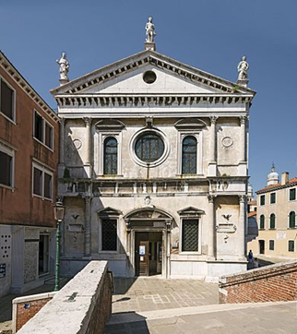
Venezia, chiesa di San Sebastiano
La data della lettera, 24.4.1511, ci riporta nel periodo in cui Girolamo Miani risiede a Castelnuovo di Quero, da due o tre mesi.
Il testo della lettera, meraviglioso,è riportato in appendice.

b. Esperienza della Torre di Lutero
Cito:
1. TURMERLEBNIS. Tra la fine del 1512 e l'inizio del 1514, Lutero provò l'esperienza della torre (Turmerlebnis): un'improvvisa rivelazione, cioè l'assioma fondamentale della religione protestante, come egli stesso ammise gli venne in mente mentre si trovava «nella latrina della torre», leggendo e meditando sulla lettera di San Paolo ai Romani e in particolare su alcuni passi, come: «poiché non c'è distinzione: tutti infatti hanno peccato e sono privi della gloria di Dio, essendo giustificati gratuitamente per la Sua grazia, mediante la redenzione in Gesù Cristo, che Dio ha esposto per espiazione col Suo sangue mediante la fede» (da Romani 3,23-25); «poiché noi riteniamo che l'uomo è giustificato per mezzo della fede, senza le opere della legge» (da Romani 3,28); «giustificati dunque per la fede, abbiamo pace con Dio, per mezzo di Gesù Cristo, nostro Signore, mediante il quale abbiamo anche avuto, per la fede, l'accesso a questa grazia nella quale stiamo saldi e ci gloriamo, nella speranza della Gloria di Dio» (da Romani 5,1-2).
2. Lutero fu dunque un volontarista: la ragione fu ridotta alla funzione di fornire giustificazioni alla volontà. La spinta definitiva della nuova teologia luterana fu la cosiddetta esperienza della torre, un'illuminazione che gli fu suggerita dalla frase di san Paolo nell'Epistola ai Romani: "Il giusto vive di fede". Tanti avevano meditato quelle parole, ma in Lutero produssero un'impressione che sconvolse la teologia, ossia l'uomo è giustificato solo dalla fede e a nulla valgono i suoi sforzi soggettivi: homo semper peccator. Lutero, dunque, è pessimista circa la natura umana, che secondo lui rimane radicalmente corrotta anche dopo la redenzione. La giustificazione dell'uomo avviene unicamente per iniziativa divina: Cristo prende su di sé il pesante fardello dei peccati degli uomini, accentrando su di sé i rigori della giusta e terribile collera di Dio Padre. Si può comprendere a questo punto la famosa affermazione di Lutero: pecca fortiter, crede firmius che significa: per quanto tu sia peccatore, se la tua fede è più grande del tuo peccato, Cristo ti giustifica.
Osservazioni
1. Io non entro in merito a tutto ciò, ma solo voglio ricordare quanto scrisse Girolamo Aleandro nel suo Diaro, ( lui che aveva incontrato a Worms Lutero stesso ), nel giorno in cui passò qualche ora con Girolamo Miani ed amici, a San Nicolò ai Teatini ... uomini probi che con le buone opere volevano rinnovare lo stato della chiesa, il 61.1530.
Concetto sulle buone opere chiaramente presente anche nella patente che il Duca di Milano darà a Girolamo, presentandolo alle città del suo stato, ( evidentissimo il concetto se si legge ‘anche’ la minuta di questa carta di presentazione ).
c. Esperienza del Crocifisso in San Girolamo Miani.
Quando piacque al benignissimo Iddio il quale per sua infinita clementia inanzi che creasse il mondo et ab eterno ama et predestina i figliuoli suoi, di perfettamente muovergli il core et con santa inspiratione trarlo a se dalle occupazioni del mondo, andando egli spesse fiate ad udire la parola di Dio, si cominciò a ridurre a memoria l'ingratitudine sua et ricordarsi dell'offese fatte al suo Signore, onde spesso piangea, spesso posto a' piedi del Crocifisso il pregava gli volesse esser salvatore et non giudice. Havea se stesso in odio et la passata sua vita. Frequentava le chiese, le predicationi et le messe. Si accompagnava con quel che lo poteano o con consiglio o con essempio o con l' oratione aiutare; et fra gl' altri molti, che per salute sua gli propose il Signore, fu un' honorato padre canonico regolare Venetiano di dottrina et bontà singolare, il quale perchè ancor vive non voglio nominare, che per molti anni hebbe cura dell' anima sua et nella via di vita eterna indirizzollo.
Osservazioni:
1. Predestina i figliuoli suoi. Tutti sappiamo della famosa polemica veronese, sulla predestinazione, nella quale, diciamo, furono furon cooinvolti Gaspare Contarini Marcantonio Flaminio, ed anche certo Don Timoteo Giusti, un'honorato padre canonico regolare Venetiano di dottrina et bontà singolare, il quale perchè ancor vive non voglio nominare. Vedi Appendice n.2
Personaggi che ebbero a che fare con Girolamo Miani.
Dell’ultimo personaggio ho ... osato fare il nome, nel mio sforzo di individuar il padre spirituale di San Girolamo a Venezia. Cfr. Secondo Brunelli, Don Timoteo Giusti, padre spirituale del Miani, 2003
Il P. Tentorio sosteneva che l’autore della Vita... non ha voluto fare il nome di costui perché, specialmente in Venezia, 1537, si andava organizzando l’Inquisizione e non voleva certo .... chiamarlo in causa, cioè esporlo.
2. ... si cominciò a ridurre a memoria l’ingratitudine sua et ricordarsi dell’offese fatte al suo Signore, onde spesso piangea. Diventerà un atteggiamento nel Miani, specie nelle ore notturne trascorse all’eremo di Somasca, dove alla memoria delle offese fatte al suo Signore, doveva unire i peccati di tutti gli uomini del suo tempo, in spirito di riparazione.
Matteo, 26.7:” E Pietro si ricordò delle parole dette da Gesù:’ Prima ch’il gallo canti, mi rinnegherai tre volte,’ E uscito all’aperto, pianse amaramente “.
Marco, 14, 72:” Alllora Pietro si ricordò di quella parola che Gesù gli aveva detto.’ Prima che il gallo canti due volte, mi rinnegherai per tre volte ‘. E scoppiò in pianto “.
Luca: 22, 61-62:” Allora il Signore voltandosi, guardò Pietro, e Pietro si ricordò delle parole che il Signore gli aveva detto:’ Prima che il gallo canti, oggi mi rinnegherai tre volte ‘. E uscito, pianse amaramente “.
In San Girolamo la lezione di San Pietro piangente era sempre efficace.
2
Analizziamo la Nostra Preghiera.
Da Fonti per la storia dei Somaschi, 4, 1978, pag.29:
In nomine patris et filii et spiritus sancti. Amen.
Dulce padre nostro signor Jesù Christo, te pregamo per tua infinità bontà, che riformi la christianità a quello stato de sanctità, lo qual fu nel tempo di toi appostoli.
Exaudi nos Domine quoniam benigna est misericordia tua et secundum multitudinem miserationum tuarum respice nos. Domine Jesu Christe fili Dei vivi, miserere nobis ( sic dicitur ter ). In viam pacis, caritatis, prosperitatis dirigat me ( defendat me ) potentia dei patris et sapientia fiii et virtus spiritus sancti et ipsa gloriosa virgo Maria. Et angelus Raphael, qui fuit semper cum Tobia, sic sit mecum in omni loco et via.
O bone Jesu, o bone Jesu, o bone Jesu, Amor meus et Deus meus, in te confido non erubescam.
a. Respice
Sempre presente in San Girolamo lo sguardo di Gesù salvatore e non giudice.
E Gesù, che aveva comandato a Tommaso incredulo di toccare le sue ferite, ha fatto sperimentare anche a San Girolamo la sua benigna misericordia. Per cui ritroviamo la famosa espressione di Tommaso Mio Signore e Mio Dio in una versione ... molto somigliante .. Amor meus et Deus meus.
E si deve riconoscere che che in questa variante è possibile scoprire ancora un influsso .. di S. Pietro: amor meus.
b. Amor meus
Giovanni 21, 15-17:” Quand’ebbero mangiato, Gesù disse a Simon Pietro:’ Simone di Giovanni, mi vuoi bene tu più di costoro?’ Gli rispose:’ Certo, Signore, tu lo sai che ti voglio bene ‘. Gli disse:’ Pasci i miei agnelli ‘. Gli disse di nuovo:’ Simone di Giovanni, mi vuoi bene? ‘ Gli rispose:’ Certo, Signore, tu lo sai che ti voglio bene ‘. Gli disse:’ Pasci le mie pecorelle. ‘ Gli disse per la terza volta:’ Simone di Giovanni, mi vuoi bene? ‘. Pietro rimase addolorato che per la terza volta gli dicesse: Mi vuoi bene?, e gli rispose:’ Signore, tu sai tutto; tu sai che ti voglio bene ‘. Gli rispose Gesù:’ Pasci le mie pecorelle “.
Coloro che conoscono anche la versione greca ne approfittano, certo per un maggiore approfondimento, per parlare della leggera, ma significativa, differena di significato tra amare e voler bene.
Io ne approfitto per concludere semplicemente: San Girolamo da questo episodio evangelico, meglio, da San Pietro, deriva quel triplice Amor meus et Deus meus.
c. Fili Dei vivi
Ci ritroviamo nella regione di Cesarea di Filippo e Gesù chiede agli apostoli cosa dica la gente di lui. Poi più precisamente rivolge ad essi la stessa domanda.
Matteo XVI, 15-17:” Disse loro:’ Voi chi dite che io sia? ‘. Rispose Simon Pietro:’ Tu sei il Cristo, il figlio del Dio vivente ‘.
Ancora una volta San Girolamo attinge al ... repertorio petrino.
Ne sentiamo, per un’ultima volta, l’eco di questa espressione proprio alla fine della nostra oratione: “... digando: misericordia, habiam misericordia, filiol de Dio vivo: Deus propicius est mihi peccatori... “
d. sic dicitur TER
Non è certo da escludere la forza del detto omne trinum est perfectum.
Ma, ricordando il triplice rinnegamento di Pietro e specialmente la triplice domanda di Gesù allo stesso Pietro e la triplice risposta di costui al Maestro, sembra doveroso ammettere che San Girolamo ancora ... dipenda dall’esempio di San Pietro.
3
Altri ... collegamenti con San Pietro?
a. Ancora dalla nostra oratione
Confidemosi nel nostro signor benignissimo et habiam vera speranza in lui solo, imperoche tutti chi spera in lui, non sarano confusi in eternum et sarano stabii sopra la firma pietra; ....
Immediatamente si pensa agli episodi evangelici:
Giovanni I, 41-42: “ Egli incontrò per primo suo fratello Simone, e gli disse:’ Abbiamo trovato il Messia ( che significa il Cristo ) ‘ e lo condusse da Gesù. Gesù, fissando lo sguardo su di lui, disse:’ Tu sei Simone, il figlio di Giovanni; ti chiamerai Cefa ( che vuol dire Pietro ) “.
Matteo XVI, 18:” Tu sei Pietro e su questa pietra edificherò la mia chiesa e le porte degli inferi non prevaranno contro di essa. “
Marco III, 16, :” Costituì dunque i Dodici: Simone, al quale impose il nome di Pietro ... “.
b. Nelle lettere di San Girolamo
1. Lettera del 5.7.1535, da Venezia, ad Agostini Barili, a Bergamo:
“ ... ma se la compagnia starà con Christo se averà lintento, altramente tuto è perduto .. “
Girolamo pensa a Pietro sul monte Tabor.
Matteo XVII, 4:” Pietro prese allora la parola e disse a Gesù:’ Signore, è bello per noi restare qui ....’ “.
Marco IX, 5:” Pietro disse a Gesù:’ Maestro, è bello per noi stare qui..’”
Luca IX, 33:” Pietro disse a Gesù:’ Maestro, è bello per noi stare qui ... ‘”.
2. Lettera del 21.7.1535, da Venezia ad Agostino Barili, Bergamo:
“ ...como se prova loro nela fornace ... se consuma nel foco et el bon oro se conserva et crese de bontà ... “
Qui San Girolamo dipende dalla prima lettera di San Pietro, I, 7:
“ .. vostra fede, molto più preziosa dell’oro, che, pur destinato a perire, tuttavia si prova col fuoco, torni a vostra lode ....
3. Altra eco ... petrina troviamo nella lettera n.3. che San Girolamo indirizza a Ludovico Viscardi, in data 14 giugno 1536 (?), riportata con molta incertazza circa l’anno. In base a critica interna credo di aver indicato l’anno esatto, 1534: cfr. Secondo Brunelli, La lettera di Girolamo Miani al Viscardi, del 14 giugno, non è del 1536.
L’espressione che ci interessa e ci fa pensare a San Pietro ... suggeritore:
13°. De meser Zuane non li bisogna parlà con letere morte, como le mie letere, ma bisogna orar per lui ett parlarli viva voce le parole de vitta.
Dopo la moltiplicazione dei pani
Giovanni VI, 67-68:” Disse allora Gesù ai Dodici:’ Forse anche voi volete andarvene? ‘ Gli rispose Simon Pietro:’ Signore da chi andremo? Tu hai parole di vita eterna ?”
4. Diversi passi sembrano dipendere da Giovanni 22, 31. “ Simone, Simone, ecco satana vi ha cercato per vagliarvi come il grano, ma io ho pregato per te, che non venga meno la tua fede; et tu, una volta ravveduto, conferma i tuoi fratelli “.
Lettera del 5.7.1535:
... non se desmentigi de tegnir quel mior modo che Dio linspiri a confermar queli de la vale nele bone devuciun ...
... A Zunantonio da Milan che confema la compagnia in pace, oservancia de le bone uzanze en devucion ...
...A li 7 se ricorda de aver cura de confirmarsi ne la carità de Dio et del prosimo .....
... Ali 12 confermi loro ett li frateli nele opere de Christo ...
... El guardian meter ben a mente sia conservà le bone uzance ett non la sparagnar ad alcuno, ett solicitar non se stia in ocio ....
Sappiamo tutti della importanza che si dava alla figura del sollecitator nelle istituzioni del Miani.
... el non lavorare, pocho se conferma li fratelli nela carità de Chrito ...
Si tratta solo di una ... leggera variante!
APPENDICE
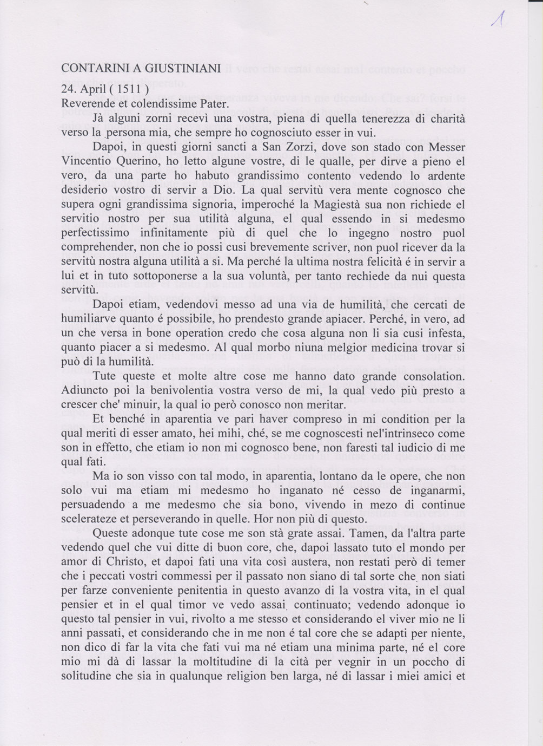
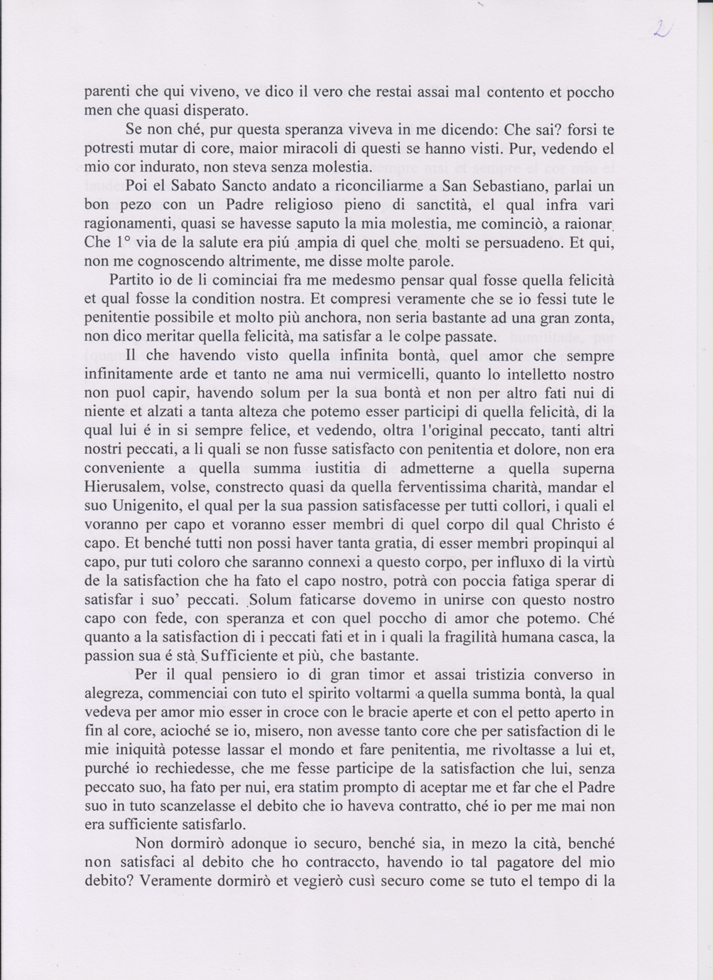
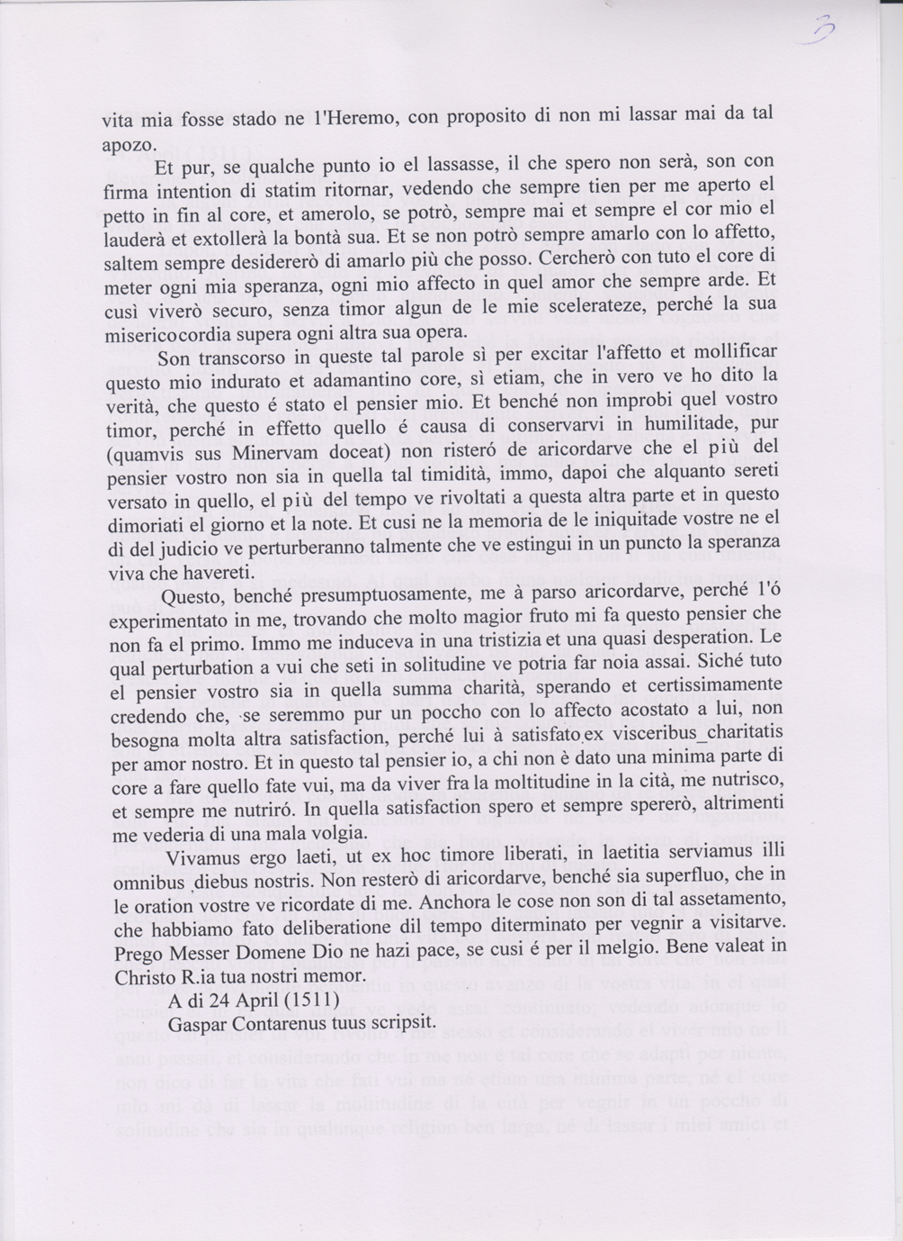
Da Internet
Timoteo Giusti è stato un prelato del XVI sec., appartenente all'ordine dei canonici regolari lateranensi.
Attivo a Verona negli anni del vescovado di Gian Matteo Giberti, fu in rapporti col cardinal Gasparo Contarini, con Marcantonio Flaminio, con Tullio Crispoldi e di diversi altri membri del gruppo degli "spirituali". Fu anche in rapporti stretti col cardinale Ercole Gonzaga. Sostenne posizioni filoluterane in merito alla giustificazione per fede e al libero arbitrio. Nel 1541-42 soggiornò a Napoli, frequentando gli ambienti valdesiani. Era ancora a Verona nel 1556, ultima traccia che si ha di lui.
Bibliografia
Processo Morone2, ad indicem
Processo Soranzo, vol. I, p. 116, nota 16

Osservazione, o meglio, ... arricchimento:
Internet ignora che Don Timoteo Giusti era amico di Marco e Pietro Contarini, del Carafa, di San Gaetano e che il di lui fratello, Conte Provolo Giusti, collabora a Verona con S. Girolamo ( Collaboratori di San Girolamo Miani a Verona, Fonti per la storia dei Somaschi, 17, a cura di Secondo Brunelli crs, 1997 ) e che è quel famoso conte veronese, che un orfano di San Girolamo testimonierà essere andato in visita agli orfani di Bergamo.

